Муниципальное общеобразовательное учреждение
Лицей №15
городской округ Химки
Московская область



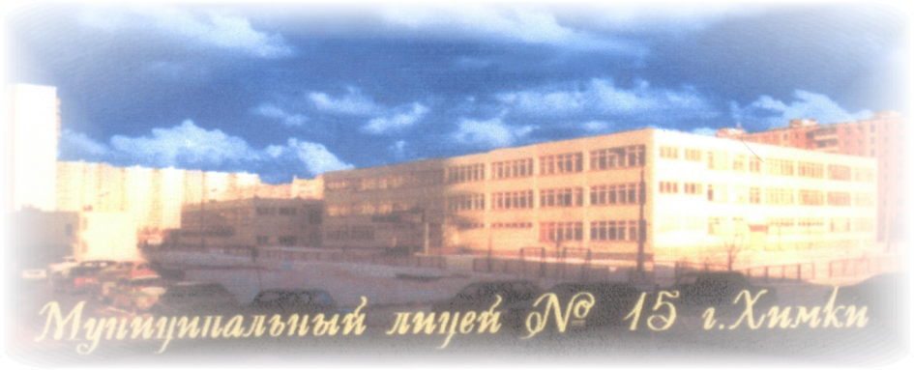

Оглавление
I.Информационная справка о лицее 4
II. Условия деятельности МОУ: 5
Кадры. 5
Информационная и материальная база лицея 6
III. Учебно-воспитательный процесс. 7
Экспериментальная работа 9
Воспитательная работа 15
IV. Результаты. 18
V. Работа с родителями. 25
VI. Ближайшие перспективы 26

Муниципальное общеобразовательное учреждение Лицей № 15
г. Химки Московской области

Учредитель- Управление образованием городского округа Химки Московской области.

Директор лицея:

Моисеенко Светлана Михайловна, награждена медалью ордена «За заслуги перед Отечеством», имеет звания «Отличник народного образования», «Заслуженный работник образования Московской области», почетный профессор МГОУ.

«Не дай ты потускнеть душе кристально чистой».

Лицей № 15 - муниципальное общеобразовательное учреждение:
30 учебных классов, 756 учащихся (школа 1 ступени -11 классов; школа 2 ступени -14 классов; школа 3 ступени- 5 классов); 70 преподавателей и педагогов дополнительного образования.
В 2008-2009 учебном году деятельность администрации лицея по управлению и контролю была направлена то, чтобы каждый ученик мог развивать свои способности, получать качественное образование, вести здоровый образ жизни и вырасти истинным гражданином РФ.
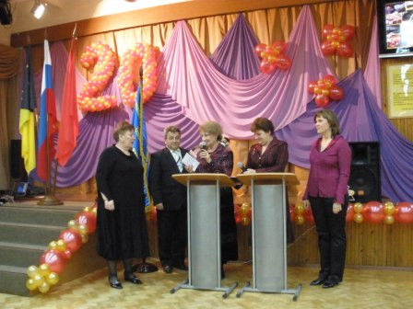
Деятельность всего педагогического коллектива проходила в рамках подготовки и проведения процедуры государственной аккредитации, разработки Программы развития лицея на 2009-2013 гг., двадцатилетия школы.
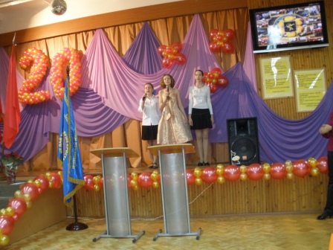

I.Информационная справка о лицее
Организационная структура управления лицеем строится в соответствии с соразмерностью прав, обязанностей и ответственности всех звеньев управления, которое определяется объективной необходимостью для обеспечения оперативности, гибкости и результативности работы.
В 2008-2009 учебном году продолжилась работа по совершенствованию системы общественно-государственных форм управления. Для руководства процессом модернизации образования сформирована управленческая команда по РКПМО. Управляющий совет лицея, созданный в 2007 году, стал одной из инновационных форм государственно-общественного управления школой, позволяющих решать педагогическому коллективу вопросы организации образовательного процесса и финансово-хозяйственной деятельности. Продолжают работу Методический совет лицея, Совет менеджеров, Совет по профилактике правонарушений. В этом учебном году состоялись выборы уполномоченного представителя по защите прав участников образовательного процесса – Гримаковская Е.В. Научное общество лицеистов руководит проектной деятельностью учащихся по секциям «НЛО». Традиционно проводятся заседания родительского общешкольного комитета, который является составной частью системы управления образовательной деятельностью лицея. (Приложение №4)
Главные звенья в структуре методической службы – ШМО. В 2008-2009 учебном году в лицее работало 7 предметных ШМО: учителей начальной школы (руководитель Александрова О.Ю.); математики и физики (руководитель Кулагина Е.С.); русского языка и литературы (руководитель Сахарова А.В.), информатики, экономики и черчения (руководитель Быкова А.А.); иностранного языка (руководитель Николаева Л.С.); истории, обществознания, МХК и ИЗО (руководитель Федорова О.Ф.);естественных наук (руководитель Исупова И.В.); МО классных руководителей. Кураторами экспериментальной работы являются: КМН Стариков С.М.и КТН от МГОУ Новикович В.М.. Педагогический коллектив продолжает тесно сотрудничать с МГОУ, ГУ ВШЭ, МАИ. Профили подготовки учащихся согласуются с программами вузов. С нового учебного года продолжить сотрудничество с образовательным центром им.С.Н.Олехника. (Приложение Вузы)
Лицей №15 является федеральной экспериментальной площадкой ЗАО «Новый диск»; региональной площадкой по теме: «Компьютерная образовательная среда лицея»; муниципальной - по теме: «Здоровьесберегающие технологии в общеобразовательной школе». (Приложение эксперименты)

Совместная работа над Программой развития лицея позволила выделить приоритетные направления в деятельности ОУ на 2009-2013 гг. и организовать деятельность педагогического коллектива по направлениям:
-информационные технологии в образовании;
-повышение конкурентоспособности предпрофильных и профильных классов лицея;
-личностно-ориентированный подход к системе образования;
-толерантность в подростковой субкультуре;
-здоровьесберегающие технологии в образовании;
-мониторинг качества образования.

II. Условия деятельности МОУ:

Кадры.
В лицее № 15 работают 70 преподавателей и педагогов дополнительного образования; с высшим образованием –66 человек (94%), 4 преподавателя имеют ученую степень. Состав педагогов стабилен, средний возраст 44 года. Образование и стаж работы большинства работников лицея позволяют квалифицированно осуществлять педагогическую деятельность: 34 учителя (48%) – специалисты высшей квалификационной категории, 12 (18%) - имеют первую квалификационную категорию, 14 (21%)- вторую квалификационную категории. 17 педагогов(24%) отмечены Правительственными и отраслевыми наградами. Уровень образования и квалификация имеют тенденцию к росту. Педагоги стремятся повышать свой профессиональный уровень: на курсах ПАПО МО и АПК обучалось 24 (34%) человека.
Некоторые педагоги лицея прошли систему повышения квалификации на нескольких курсах. Ежегодно в ГУ ВШЭ проходят обучение учителя экономики, математики, русского языка, права. Итогом творчества и самообразования учителя является аттестация. В лицее проводится тщательная подготовка к аттестации, каждый учитель в течение 5 лет готовит «портфолио». В 2008-09 уч.году прошли аттестацию 17 педагогов лицея. Повысили свою квалификацию 2 человека: Гримаковская Е.С., Сахарова А.В, подтвердили- 15 педагогов.
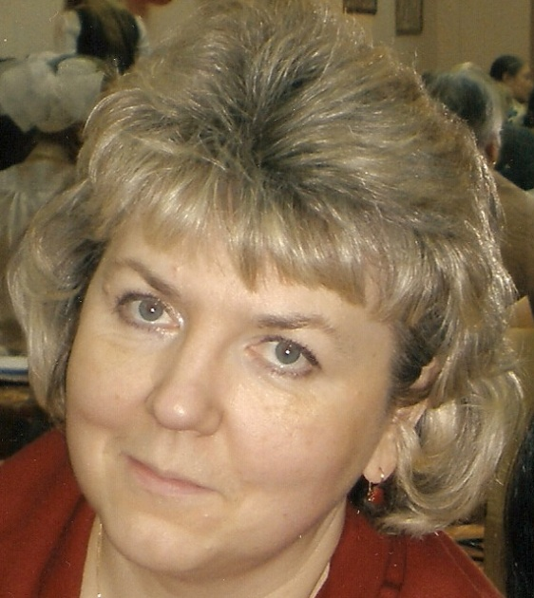
Победитель ПНП «Образование»
2009 г. учитель информатики Быкова А.А.

Четыре педагога являются победителями ПНП «Образование». (Приложение Победители ПНП)
В 2009 году Быкова А.А., учитель информатики стала победителем конкурса учителей ПНП «Образование».

Учитель химии Исупова И.В. стала победителем регионального этапа конкурса.
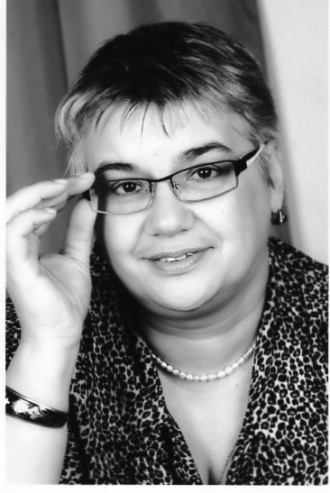
Хорошей традицией стало возвращение выпускников в лицей для работы в качестве учителей и педагогов дополнительного образования, складываются школьные династии.
Исупова И.В., учитель химии
Творчески работающий педагогический коллектив настроен на дальнейшее развитие качественное наращивание новых возможностей и их реализацию.

Информационная и материальная база лицея
В лицее созданы условия по антитеррористической защищенности учащихся, проводится мероприятия по противопожарной безопасности:
- имеется вся нормативно-правовая база, организована работа охраны, установлена «тревожная кнопка», противопожарная сигнализация, автоматический определитель номера телефона, имеются огнетушители.
Санитарно-гигиенические условия в основном соответствуют требованиям СЭС.
Лицей обеспечен необходимыми информационными и материально-техническими ресурсами. Материально-техническая база МОУ соответствует требованиям учебно-воспитательного процесса. ОАО «Водоканал» по программе Администрации городского округа Химки «Шефы - школе» активно участвует в учебно-воспитательном процессе: подготовка образовательного учреждения к новому учебному году, ремонт здания, оборудование кабинетов лицея.
(Приложение № 2)
Материально-техническая база МОУ Лицея № 15 соответствует требованиям учебно-воспитательного процесса.
Лицей располагает 41 учебными кабинетами, 5 компьютерными классами, 2 спортивными залами, спортивной площадкой, двумя медицинскими кабинетами, 2 кабинетами психологической разгрузки, библиотекой с общим фондом 15271 ед. Доля учебников в библиотечном фонде составляет 50 %; 70 % учащихся обеспечены учебниками из библиотечного фонда. (Приложение №14)
В лицее работает столовая на 120 мест, в этом учебном году бесплатным дополнительным питанием были обеспечены все учащиеся.
Для повышения качества образовательного процесса в лицее регулярно проводится реконструкция и оснащение кабинетов современными средствами обучения. Кабинеты лицея в 2008/2009 учебном году пополнялись учебно-наглядными пособиями и оборудованием: кабинет русского языка и литературы¸ кабинет физики и биологии, лингафонный кабинет (компьютерная поддержка). Получен интерактивный аппаратно-программный комплекс. Установлены компьютеры в учебных кабинетах: географии, химии, физики, истории, начальной школы, математики, в кабинете администратора. Подключен проектор в кабинете химии, телевизоры – в кабинетах ИЗО, истории, русского языка. Заменена мебель в двух кабинетах начальной школы, приобретена контрольно-измерительная аппаратура по правилам дорожного движения. Пополнилось оборудование в компьютерных классах: 12 веб-камер, системные блоки.
Информационные ресурсы лицея:
-Современные компьютерные классы на 55 посадочных мест.
-Локальная школьная сеть с выходом в Интернет.
-Интернет-сайт http://Licey-15.NAROD.RU,
- электронная почта school15@mail.ru
-Компьютеры, используемые в управлении- 8, 1 – в библиотеке.
На школьных компьютерах установлено лицензионное программное обеспечение.

В лицее работает психолого-педагогическая служба (3 психолога, логопед), 3 медицинских работника, 2 социальных педагога, педагог – организатор уроков с использованием интерактивной доски.
Педагогический коллектив стабилен, имеет хорошие потенциальные возможности, возрастная структура позволяет планировать долгосрочные программы развития учебного заведения.
МОУ обеспечено необходимыми кадровыми, информационными, материально-техническими ресурсами.

III. Учебно-воспитательный процесс.
Ты хочешь стать лучше - тебя ждет дорога…
Цель педагогического коллектива: создание образовательной среды для развития учащихся и подготовки их к жизни в высокотехнологичном мире; воспитание демократической, коммуникативной, толерантной личности, обладающей высокой гражданской позицией, нравственными и моральными принципами.
Стратегия развития лицея определяется решением следующих задач:
1.Повышение качества образования в условиях новой формы государственной оценки знаний и формирование компетентности учащихся в сфере социально- трудовой деятельности.
2.Использование личностно-ориентированного подхода в системе образования.
3.Создание условий для сознательного осуществления выбора учителем инновации для собственной профессиональной деятельности и желания реализовать свой собственный творческий потенциал.
4.Создание условий для сохранения и укрепления здоровья школьников; комфортной среды для всех участников образовательного процесса.
5.Развитие ресурсного обеспечения воспитательно-образовательного процесса.
6.Расширение общественного участия в управлении образованием.
7. Совершенствование деятельности органов ученического самоуправления.
8.Совершенствование системы дополнительного образования по
формированию у школьников психологической и интеллектуальной готовности к профессиональному и личностному самоопределению.
9.Переход на новые формы оплаты труда педагогических работников.
Образовательный процесс в лицее строился по учебным планам
1998г .(3-4 классы); 2004г.(1-2, 5-11 кл.):
-общеобразовательный по пятидневной учебной неделе
(1- 6 классы);
- общеобразовательный по шестидневной неделе
(7-11 классы);
- информационно- технологический (8-11 классы);
- социально-гуманитарный (8-11 классы);
- химико- биологический (8-10 классы);
- для детей с ослабленным здоровьем, обучающихся на дому.
В Лицее № 15 работала «Школа будущих первоклассников».
Обучение учащихся I ступени проводится по следующим программам: классической, «Школа 21 век», «Гармония», «Школа 2000…», «Школа России», «Планета знаний».
В ОУ соблюдается преемственность образовательных программ и государственных образовательных стандартов различного уровня и направленности. Учебный план состоит из 3-х компонентов, ориентирован на работу с учащимися разного уровня запросов, склонностей и интересов, составлен с учетом санитарных правил и норм согласно допустимой максимальной учебной нагрузке.

По данным мониторинговых исследований 28 % учащихся лицея охвачены предпрофильным и профильным обучением, 23 % учащихся (1-7 классы) обучаются по программам повышенного уровня. (Приложение Профильное обучение) Осуществляя инновационную деятельность, педагогический коллектив продолжает тесно сотрудничать с МГОУ, ГУ ВШЭ, МАИ. Профили подготовки учащихся согласуются с программами вузов. (Приложение «Вузы»)
Система дополнительного образования в лицее направлена на создание условий для развития личности каждого школьника. Реализуются программы дополнительного образования детей в рамках лицейских часов, элективных курсов, работы кружков, оказания дополнительных платных услуг по различным направлениям: лингвистическое, эстетическое, социально-экономическое, информационно-техническое, спортивное.
(Приложение № 3)

Экспериментальная работа
Методическая работа в 2008-2009 уч.году планировалась и осуществлялась с учетом задач, стоящих перед коллективом лицея. Прошедший год был годом завершения Программы развития лицея, рассчитанной на 2005-2008 годы. Поэтому одной из задач на 2008-2009 уч. год стала разработка и принятие новой Программы развития. Подготовка началась еще в конце 2007-2008 учебного года, когда подводились итоги прошедшего периода, намечались перспективы развития. Второй важнейшей задачей нового учебного года стала подготовка образовательного учреждения к прохождению процедуры аккредитации лицея. Продолжилась работа педагогического коллектива по экспериментам «Компьютерная образовательная среда лицея», «Здоровьесберегающие технологии в общеобразовательной школе», работа по мониторингу качества образовательного процесса. В рамках методических объединений продолжилась работа по руководству проектной и исследовательской деятельностью учащихся, использованию инновационных технологий в учебно-воспитательном процессе. Вся методическая деятельность педагогов лицея была направлена на достижение результативности образовательного процесса. (Приложение№5)
Руководство методической работой педагогического коллектива осуществляла, методическая служба лицея: педсоветы, Методический совет, ШМО. Научно-методическое обеспечение образовательного процесса осуществлял Методический совет. Он стал центром разработки Программы развития лицея на новый период. Члены методического совета активно включились в разработку приоритетных направлений Программы, на заседаниях обсуждались предложения от ШМО, был разработан проект Программы, который был рассмотрен на педагогическом совете в январе 2009 года. Намеченные в Программе задачи, приоритетные направления определяют перспективу развития лицея на 2009-2013 годы.
На заседаниях Методического совета были рассмотрены важнейшие вопросы научно-методической работы: основные направления и перспективы экспериментальной работы, проекты «Моделей выпускника» школы I, II, III ступеней, подготовка к итоговой аттестации в новой форме учащихся 9-х классов и в форме ЕГЭ учащихся 11 классов, новые управленческие подходы к аккредитации и лицензированию ОУ, итоги прохождения процедуры государственной аккредитации, требования к уроку с позиций здоровьесбережения. На заседания МС пригашались руководители ШМО, представители администрации лицея для обсуждения вопросов, связанных с прохождением аккредитации и обсуждением проекта Программы развития лицея. На контроле МС находился вопрос об использовании учителем рекомендаций по здоровьесберегающим технологиям. Члены совета посетили уроки своих коллег, было проведено анкетирование учащихся 5-9 классов «Мое здоровье». Данные исследований показали, что педагоги лицея соблюдают санитарно-гигиенические нормы, организуя учебный процесс, используют различные формы уроков, организации работы учащихся, чередуют различные формы работы. Однако анкетирование учащихся показало, что ребята жалуются на усталость во время учебного процесса, которая нарастает к окончанию учебного дня, что свидетельствует о необходимости дальнейшего применения здоровьесберегающих технологий каждым учителем. В связи с этим необходимо: рекомендовать родителям помочь детям организовать распорядок дня соответственно их возрасту; психологам лицея совместно с классными руководителями разработать цикл лекций по этой теме; запланировать проведение семинаров для педагогов лицея по здоровьесберегающим технологиям с приглашением специалистов медиков и методистов.
В мае 2009 года под руководством Методического совета в лицее был проведен «круглый стол» по вопросу «Системно-деятельностный подход как способ роста результативности и успешности участников образовательного процесса» На заседании выступили члены Методического совета по следующим вопросам: Развитие навыков самостоятельного обучения учащихся (Андреева Е.Т., Кабицкая О.Е.); Роль лицейских занятий в развитии способностей учащихся лицея, успешном их выборе траектории обучения и будущей профессии (Краюшкина Н.Ю.); Рациональная организация труда учителя и ученика на уроке (НабокаН.Л.). Было принято решение: в силу значимости данных вопросов довести информацию, полученную на семинаре до всего педагогического коллектива, предложив включить данные вопросы в повестку дня педагогических советов и ШМО.
(Приложение «Эксперименты»)
В 2008-2009 учебном году продолжилась экспериментальная деятельность педколлектива по здоровьесберегающим технологиям. Психологическая служба осуществляла сопровождение учащихся лицея на протяжении всего учебного процесса, оказывала помощь учащимся, родителям, содействовала педагогическому коллективу в создании комфортной среды учебно-воспитательного процесса. Основными направлениями в деятельности психологической службы в 2008-2009 учебном году были: выявление причин трудностей в учебно-воспитательном процессе; преодоление и профилактика отклонений в интеллектуальном и личностном развитии учащихся; помощь в разрешении конфликтных ситуаций. В соответствии с программой эксперимента «Здоровьесберегающие технологии в общеобразовательной школе» психологи и логопед лицея проводили учебные занятия по программе, утвержденной МГОУ, вели коррекционно-развивающую работу, диагностику, консультации (индивидуальные, групповые, семейные), научно-методическую, просветительскую работу. Занятия в логопедической группе для учащихся начальной школы, имеющих нарушения в развитии устной и письменной речи (первичного характера), помогают им успешно осваивать общеобразовательные программы. Работа психологов позволяет предупреждать конфликтные ситуации в классе, «ученик-учитель», «ребенок-родитель». Рекомендации психологов классным руководителям помогают правильно организовать работу с ученическим коллективом. На базе лицея было проведен практический семинар для психологов городского округа по теме «Здоровье так же заразительно, как и болезнь», на котором выступили со своими методическими наработками Бримова Л.А., Николаева С.И.

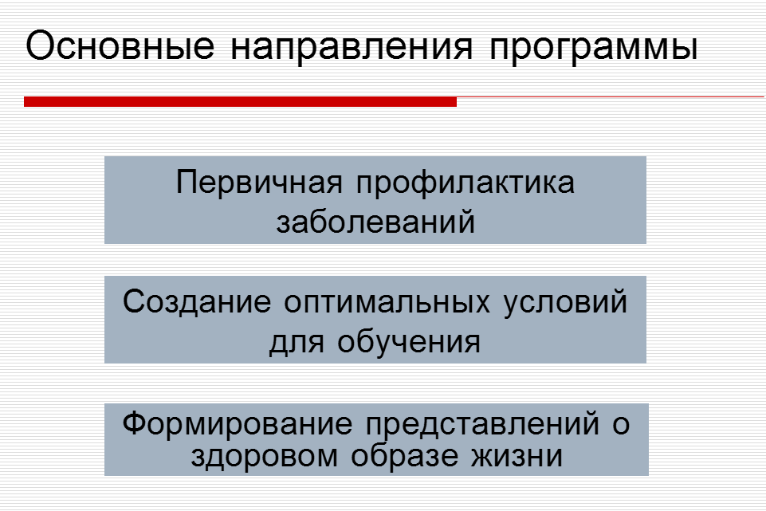

Осуществление экспериментальной деятельности (приложение №6) (приложение №7)

«Здоровьесберегающие технологии в общеобразовательной школе» включает в себя три аспекта:
1.Здоровьесберегающая деятельность.
2.Использование здоровьесберегающих технологий в учебно-воспитательном процессе.
3.Формирование ценностного отношения к здоровью у всех участников учебно-воспитательного процесса.
В октябре 2008 года члены педагогического коллектива стали участниками Всероссийской научно-практической конференции «Сохранение и укрепление здоровья в образовательных учреждениях Российской Федерации». Материалы конференции были использованы при подготовке и проведении педагогического совета по здоровьесберегающим технологиям. На педсовете были приняты решения по внедрению инновационных технологий в учебный процесс, использованию рекомендаций медиков и психологов, методистов для организации учебного процесса с целью сохранения и укрепления здоровья учителя и учащихся.
В рамках эксперимента «Здоровьесберегающие технологии в общеобразовательной школе» осуществлялись следующие мероприятия:
использование конторок Базарного в 1а классе (классный руководитель Александрова О.Ю); обязательное проведение динамических минуток на каждом уроке во всех классах начальной школы и 5 классах; организация активных перемен для учащихся начальной школы; соблюдение режима проветривания; проведение консультаций специалистов; реализация одного из направлений плана воспитательной работы с классом «Здоровье»-формирование здорового образа жизни.
В лицее проводились занятия в рамках лицейских часов по курсу «Конфликтология» - учитель Павлова В.А. Многие педагоги обучались в ПАПО на курсах повышения квалификации на кафедрах «Педагогической психологии» и «Человековедческих технологий»: «Технология упреждения и разрешения конфликтов», «Технология здоровьесбережения школьников в процессе учебной деятельности», «Способы гармонизации детско-взрослых отношений в современной семье».
В контексте реализации задач Модернизации российского образования, продолжалась работа МО в рамках эксперимента по внедрению компьютерных технологий в учебный процесс, а также предпрофильной и профильной подготовки школьников. Активную работу по внедрению компьютерных технологий в учебный процесс проводили методические объединения учителей информатики, истории, МХК ИЗО, русского языка и литературы, биологии и химии, географии, математики. Совместными усилиями учителей и учащихся созданы учебные программы, пополняющие банк предметных компьютерных программ лицея. Уже накоплен определенный опыт такой работы. На Методическом совете лицея было рекомендовано руководителям ШМО внести в план работы (август-сентябрь) следующего учебного года вопрос о разработке учителями сценариев учебных программ, которые будут создаваться учащимися лицея. Модернизация компьютерной техники, оснащение компьютерной техникой профильных кабинетов, приобретение современных программных продуктов для предметных уроков создают условия для совершенствования методики преподавания учебных предметов и решения ключевых педагогических задач. На базе кабинетов 201, 223, с использованием интерактивной доски и учебных компьютерных программ, проводили уроки русского языка и литературы учителя: Крушинская Т.Ф., географии Павлова В.А., Рябчикова И.В., уроки в начальной школе учителя: Чернышова Г.А., Аверьянова Г.Ю., Никитина В.В., Шклярова Т.И., Александрова О.Ю., Михайленко Ю.А., Андреева Е.Т., Бримова Н.В. Педагог–организатор уроков с использованием интерактивной доски Чернышова Г.А. провела ряд мастер- классов и теоретических занятий с педагогами начальной школы, теми учителями, которые работают с интерактивной доской. Учителя русского языка Сахарова А.В., Ивановой Е.А, биологии Кабицкая О.Е., Петкович В.П., истории Набока Н.Л., Моисеенко В.М., математики Гримаковская Е.В. , Захарова С.Н., Шихарева А.И., экономики Кулагина Е.С., Краюшкина Н.Ю., МХК Васева В.Ю., физики Николаева О.Н. применяли ИКТ на предметных уроках в кабинете 223 и учебных кабинетах. Стало традицией проведение внеклассных мероприятий, совещаний педагогического коллектива с использованием ИКТ. Новые предметные программы, интерактивная доска, используемые учителями на уроках в начальной школе, в школе II и III ступеней, использование возможностей Интернет, - повышают качество образовательного процесса, углубляют знание по предмету, делают учебно-воспитательный процесс более доступным и интересным для большинства учащихся.
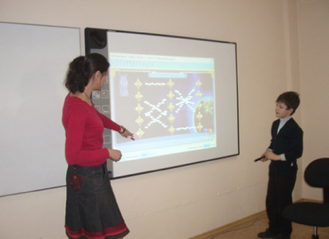
Педагоги лицея делятся опытом использования ИКТ в учебном процессе. В сентябре 2008 года Крушинская Т.Ф. приняла участие в Международной интернет-конференции «Инновации в образовании», выступила в октябре на семинаре МГОУ «Использование ИКТ в учебном процессе», провела в октябре мастер-класс «Интерактивные плакаты по русскому языку» для учителей ММО русского языка и литературы как победитель Национального проекта «Образования». С этой же темой выступила в апреле 2009 года на конференции «Ассоциация лидеров образования Подмосковья». Опыт работы учителей лицея был обобщен в материалах конференции (Чернышова Г.А., Шихарева А.И., Смодлева Н.Н. и А.В., Аверьянова Г.Ю., Крушинская Т.Ф.). Учителя математики провели в январе 2009 г. городской семинар «Из опыта работы лицея. Использование ИКТ на уроках математики». В феврале 2008 года был проведен практический семинар для педагогов начальной школы г.о.Химки: «Применение интерактивной доски на уроках окружающего мира». (Никитина В.В., Александрова О.Ю., Шклярова Т.И., Михайленко Ю.А.) Николаева Л.С. приняла участие в семинаре учителей иностранного языка «Использование новых образовательных технологий и ресурсов для организации и содержательного наполнения учебного процесса на уроках иностранного языка» (МГОУ).
Традиционно педагоги лицея приняли участие в Международной конференции новых технологий в образовании в г.Троицке «Информационные технологии в образовании»: учителя начальной школы Михайленко Ю.А., Шклярова Т.И., учитель информатики Быкова А.А.
Во внимании ШМО находились такие вопросы, как выполнение единого орфографического режима, формы и методы промежуточной аттестации и итогового контроля, организация внеурочной работы по предмету, знакомство с передовым педагогическим опытом, новинками методической литературы. Работая над единой методической темой, методические объединения большое внимание уделяли качеству образовательного процесса. Четвертый год проводится мониторинг качества знаний учащихся по предметам учебного плана с целью корректировки работы педагогов и получения более высоких результатов. Следует отметить, что данная задача была своевременно поставлена перед коллективом, есть определенные результаты: наметилась положительная динамика, однако результаты в целом не могут удовлетворять педагогический коллектив, т.к. есть в лицее классы с очень низким качеством ЗУН. На заседаниях ШМО были рассмотрены вопросы использования современных технологий повышения качества учебно-воспитательного процесса.
В следующем учебном году необходимо продолжить работу по данному вопросу, шире использовать технологии уровневой дифференциации, методики полного усвоения знаний учащимися.
Опыт работы учителей начальной школы лицея по адаптации учащихся первых классов был обобщен на семинаре «Детский сад- школа». На семинаре выступили Бримова Н.В., Бримова Л.А., Шклярова Т.И., Карачевцева А.П., Каратеева А.В.
Результатом научно-методической деятельности ШМО учителей естественных наук стало опубликование в сборнике «Экология Подмосковья» МГОУ статей с разработками занятий по экологии учителей химии, биологии и географии (Исупова И.В., Кабицкая О.Е., Павлова В.А., Петкович В.П.). Петкович В.П., учитель биологии, приняла участие в интернет-конкурсе «Школьный урок о русской выхухоли» (Благотворительный фонд Центр охраны дикой природы).
Педагоги лицея Карачевцева А.П., Краюшкина Н.Ю., Крушинская Т.Ф. направили статьи для публикации в ИМЦ г.о. Химки («Об использовании метода коллективных работ» Карачевцева А.П., «Из опыта работы преподавателя экономики и информатики в лицее №15» Краюшкина Н.Ю., Цели и содержание элективного курса «Культура речи. Имя числительное», статья об использовании интерактивных плакатов Крушинской Т.Ф.).

Необходимо отметить, что ШМО в своей деятельности уделяли внимание работе с одаренными детьми через систему научного общества «НЛО», лицейские часы, предметные недели. МО обеспечили проведение олимпиад в лицее и в городе, участие в конкурсах и соревнованиях. У ряда педагогов лицея накоплен опыт руководства исследовательской и проектной деятельностью учащихся. Планируется в следующем учебном году продолжить работу с использованием данной технологии и продумать возможность проведения лицейских конференций по проектной деятельности при проведении Фестиваля наук вместо предметных недель. (Приложение№9)
Большое внимание в методической работе в прошедшем учебном году было уделено вопросам подготовки учащихся к ЕГЭ (11 классы) по русскому языку, математике, информатике и обществознанию, истории, английскому языку, физике, химии, географии, проведению итоговой аттестации в 9-х классах по математике и русскому языку в новой форме. В рамках предметных МО педагоги лицея прошли подготовку по вопросам организации ЕГЭ и методики работы с учащимися, часть педагогов лицея принимала участие в проведении ЕГЭ в качестве организаторов и экспертов по проверке (информатика, русский язык, математика, английский язык). Лицей 15 в 4-й раз стал Пунктом проведения ЕГЭ в городском округе.
Третий год в лицее проводился «День открытых дверей» для родителей учащихся и общественности г.о. Химки. Педагоги лицея показали фрагменты уроков, внеклассных мероприятий по теме «История страны в истории моей семьи». Большинство уроков и внеклассных мероприятий были проведены в нетрадиционной форме, где учащиеся показали хорошие знания, умения и навыки, проявили большой интерес к таким формам деятельности. Родители учащихся начальных классов стали непосредственными участниками этих мероприятий. Разработки уроков и внеклассных мероприятий по предмету пополнили банк методических разработок учителей лицея.
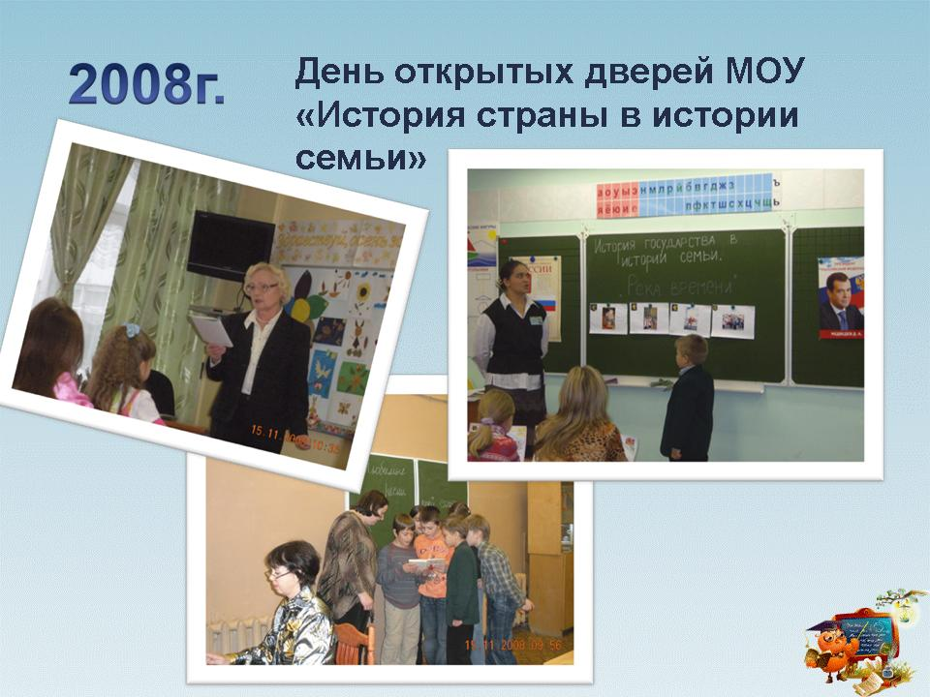
Следует отметить, что в лицее сложилась определенная система методической работы с классными руководителями, что дает определенные результаты. МО классных руководителей стремится совершенствовать воспитательную работу. Заседания МО классных руководителей проводились при активном участии классных руководителей, показали заинтересованность педагогов в совершенствовании методики воспитательной работы. В следующем учебном году необходимо запланировать проведение мастер-классов по формам воспитательной работы и наметить проведение открытых мероприятий в виде творческих отчетов. В этом учебном году такие открытые родительские собрания провели Исупова И.В. и Моисеенко В.М.
Показателями результативности методической работы лицея являются: итоги учебного года, призовые места, которые занимают учащиеся в олимпиадах городского округа, призовые места на конкурсах, высокие достижения выпускников, хорошая поступаемость в вузы; общественное мнение населения, которая выражается в стремлении родителей определить своего ребенка в лицей, уверенных в обеспечении качественного образования и психологического комфорта.

Воспитательная работа
«Воспитание - великое дело:
им решается участь человека»
В.Г.Белинский
Воспитательная работа в лицее ориентирована на формирование духовно-нравственных ценностей человека, активной гражданской позиции и толерантности. (Приложение Воспитательный процесс в лицее)
Одним из направлений воспитательной работы является патриотическое воспитание, обеспечивающее формирование у лицеистов высокого патриотического сознания, верности Отечеству, готовности к выполнению конституционных обязанностей.
Гражданско - патриотическое воспитание ориентировано на:
• формирование высокого патриотического сознания, чувства любви и уважения к своей Родине, чувства гордости за её достижения;
• преумножение авторитета страны через собственные достижения в обучении, труде, спорте, общественной жизни;
- формирование гражданской позиции, чувства ответственности за
развитие и государственное устройство России;
- сознательный выбор и приоритет национальных интересов;
• уважение Конституции РФ и других законов государства;
• понимание того, что основная цель государства - обеспечить
успешное развитие человеческого потенциала;
• воспитание чувства верности своему Отечеству;
• воспитание граждан с ориентацией на общечеловеческие ценности;
краеведческую работу по изучению Подмосковья и памятников
русской истории.
Воспитательная работа строилась по плану ОУ и включала в себя как традиционные так и новые формы работы.
Для жителей нашего микрорайона 15.11.2008г. прошел День открытых дверей образовательного учреждения, на котором присутствовало 220 родителей. 33 учителя МОУ дали 28 открытых урока по темам: «История моей семьи в истории моей страны» и «История моей семьи в истории лицея».
01.10.2008г. в День пожилого человека прошли классные часы с приглашением участников ВОВ и ветеранов труда градообразующих предприятий г.о. Химки.
В этом году лицей № 15 отметил 20-ти летний юбилей. Подготовка к нему началась еще в прошлом учебном году. Прошли конкурсы сочинений и стихов, посвященных лицею, конкурсы рисунков, поисковая работа по 13 направлениям и ее итоги были подведены на общешкольной конференции, прошедшей 17.04.2008г.
Накануне юбилея была оформлена школьная фотовыставка. А сам Юбилейные вечер состоялся 19.12.2008г. Был большой и трогательный праздник воспоминаний, улыбок, признательности. Активное участие в нем приняли учащиеся 7 «Б» класса (кл.руководитель Моисеенко В.М.), 9 «Б» (кл. руководитель Попова Н.Б.), и 10 «Б» (кл. руководитель Исупова И.В.).
Впервые в нашем лицее в это учебном году ко Дню Защитника Отечества и Международному женскому Дню 8 Марта прошел «Творческий Бум» - это творческий конкурс, на котором ребята за отведенное время делали своими руками поздравительные открытки и плакаты.
Учащиеся лицея принимали активное участие в мероприятиях, посвященных Дню города, военно-патриотической игре «Зарница», а также по всех городских спортивных мероприятиях, согласно плана спорткомитета г.о. Химки.
Большой интерес проявили ребята к городскому Фестивалю искусств «С днем рождения, любимый город», посвященного 70- летию г.о. Химки, и приняли участие в различных номинациях. Победителями стали: Ветриченко Екатерина, ученица 10 «Б» класса – в номинации «Поэтическое искусство», написавшая стихотворение «Любимый город» и Колосова Мария, ученица 7 «Б» класса – в номинации «Инструментальная музыка» (фортепиано).
На базе лицея работает секция спортивных бальных танцев, которую посещают учащиеся не только нашего лицея, но и ближайшего микрорайона г. Химки. Впервые в этом учебном году в лицее прошел конкурс спортивных бальных танцев среди учащихся лицея, не профессионалов и посвящен он был предстоящему 70-летнему юбилею г.о. Химки. Подготовкой для участия в этом конкурсе всерьез занялись руководители спортивных бальных танцев еще с 01.10.2008г. Большое количество зрителей и болельщиков пришло в актовый зал в день соревнований. Праздник души и сердца подарили участники всем присутствующим в зале. Все участники и призеры были награждены дипломами и медалями, а самые отличившиеся классы кубками: 2 «В»-1место (кл. руководитель Андреева Е.Т.); 7 «Б» - 2 место ( кл.руководитель МоисеенкоВ.М.); 6 «В» - 3 место (кл. руководитель Петкович В.П.).
Краеведческая деятельность является эффективным воспитательным средством и обладает большим образовательным потенциалом. Под руководством Никитиной В.В. учащиеся 4 «А» класса: Кузнецов Антон, Моторин Иван, Курганов Иван, Григорян Диана, Быкова Катя и Филиппова Мария участвовали в городской краеведческой конференции и подготовили интересный исторический материал о Деятельности комсомольской организации в Химках.
К 64-й годовщине Победы в ВОВ 1941 – 1945г.г. в лицее были проведены тематические классные часы, уроки мужества, выпуск стенгазет. 08.05.2009г. прошла Вахта Памяти - каждый класс посетил и возложил цветы к обелискам и памятникам ВОВ. А особенно насыщенным и интересным мероприятием, прошедшим в честь Дня Победы, был творческий «Конкурс песен и стихов о ВОВ», проходивший два дня с 07.05.2009г. по 08.05.2009г. 19 классов приняло участие в этом мероприятии. Учащиеся очень ответственно подошли к подготовке и выбору своего репертуара. Сколько душевных сил и времени пришлось отдать классным руководителям и конкурсантам, чтобы достойно выступить и представить свой класс на этом конкурсе. Были исполнены замечательные песни военных лет, стихи и даже целые литературно-музыкальные композиции.
Ученики 9 «Б» класса исполнили авторскую песню (авт. Макаров Михаил) «Война» и заняли 1 место в номинации «Песни о ВОВ». Членам жюри, в которое входили и учителя и старшеклассники, пришлось нелегко при выставлении баллов. Все победители и участники были награждены грамотами и благодарственными письмами. Истинное удовольствие и наслаждение получили все от зрителей, присутствующих на этом конкурсе, до самих участников. В следующем учебном году накануне 65-ой годовщины Победы в ВОВ все классы - победители этого конкурса, будут участниками большого праздничного концерта, посвященного 65-й годовщине Великой Победы, на который будут приглашены участники и ветераны ВОВ нашего микрорайона.
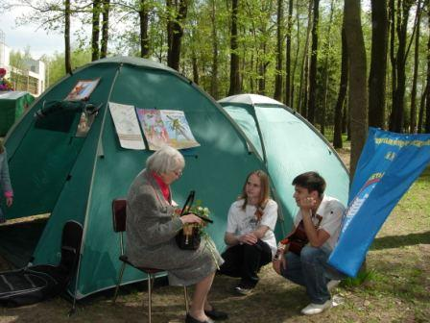
9 Мая наш лицей вместе с 8 общеобразовательными школами г.о. Химки принял активное участие в праздничном мероприятии, проходившем в парке им.Толстого в ст. Химках. 27 учащихся нашего лицея под руководством зам.директора по ВР Копытиной С.К. и Никитиной В.В. подготовили программу для ветеранов ВОВ: было разбито два бивака, украшенных плакатами, которые сделали учащиеся разных классов; для ветеранов наши ребята исполняли песни и стихи о ВОВ; дарили цветы, сладкие подарки и поделки, сделанные собственными руками. Огромное удовольствие от нашей программы получили и ребята и ветераны, которые оставили свои отзывы и пожелания в «Книге отзывов»
(Приложение 9 Мая)
Большое влияние на формирование чувства гордости за свой лицей, чувства товарищества, ответственности оказывают традиционные праздники. Особенно необходимо отметить «Посвящение в лицеисты» и «Посвящение в пятиклассники»; новогодние сказки для учащихся начальной школы, подготовленные выпускниками лицея; «Веселые старты», где принимают участие учащиеся, их родители и педагоги; коллективное творческое дело «Учимся толерантности». Секция «Литературы» «НЛО» издает школьную газету, проводятся занятия в Школе лидеров.

«Дорогу осилит идущий…»

IV. Результаты.
Статистические данные по успеваемости за 2008-00 уч.год свидетельствуют о следующих результатах: 99,5% учащихся лицея успешно окончили учебный год, переведены в следующий класс. 124 выпускника 9,11 кл.(100% из допущенных к аттестации) успешно выдержали итоговую государственную аттестацию и получили соответствующий документ об образовании. 57 учащихся лицея –отличники. Шесть выпускников получили медали за особые успехи в обучении: 2- золотые, 3 –серебряные медали. В 2008-2009 учебном году педагоги лицея продолжили работу над качеством образовательного процесса. По лицею качество составляет 50%. Следует отметить, что в лицее по сравнению с прошлым годом качество повысилось.
67% учащихся начальной школы /исключая учащихся 1-ых классов/ подлежащих аттестации, закончили год на «4» и «5» /2007-2008 год – 59%/; 201 учащийся начальной школы переведен в следующий класс, что составляет 99,5%.
Школа второй ступени. По сравнению с прошлым учебным годом показатели стабильны: 99% успеваемости, 43%- качество (в 2007-2008 уч. году-37%).
Школа третьей ступени. Качество-51%. Наблюдается рост качества обучения в параллели 11 кл. на 11% . Это объясняется высоким уровнем мотивации учащихся, осознанным выбором профессии, окончательным выбором вузов для продолжения образования и является результатом работы педагогического коллектива лицея.
Наиболее высокое качество наблюдается в предпрофильных и профильных классах. По итогам учебного года 23 ученика лицея получили Похвальные грамоты 20, 62 – Похвальные листы. Наблюдается рост числа учащихся, получивших Похвальные грамоты за особые успехи в освоении отдельных предметов.
Результаты проверочных работ в 1-ых классах показал, что более 90% учащихся успешно овладели программой.
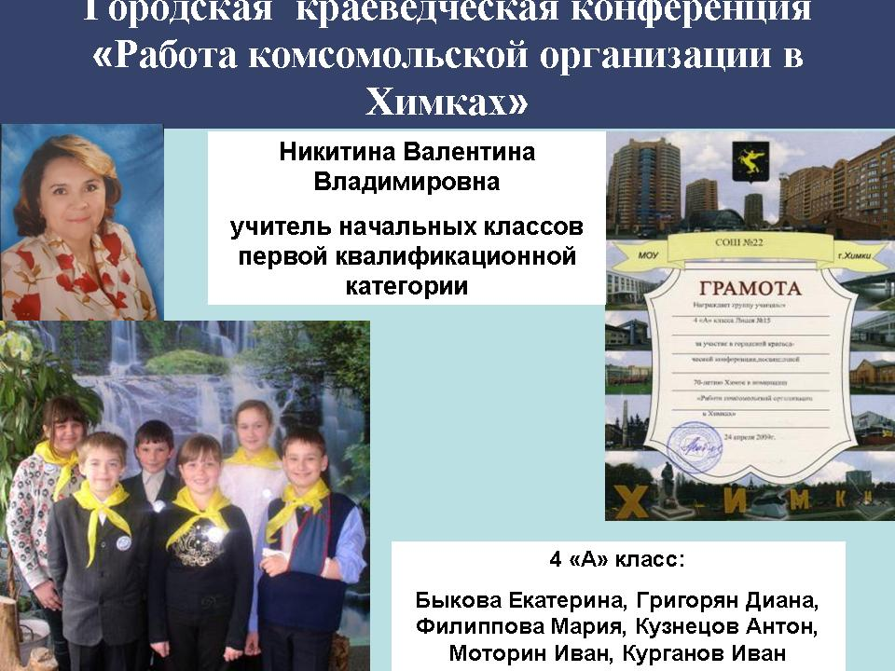
Коллектив учащихся 4 «А» класса получил грамоту за участие в краеведческой конференции «Работа комсомольской организации в Химках»
Активное участие учащихся начальной школы приняли в международных олимпиадах «Русский медвежонок» (русский язык)- 93 ученика, «Кенгуру» (математика)- 83 ученика. Диплом за успешное участие в игре «Кенгуру» 2009 ученица 1в (Бримова Н.В.), 2 учащихся 2а – 4 место в округе (Саманцова Л.Б.)
Работа учителей по подготовке к итоговой аттестации дала положительные результаты. Итоги пробных экзаменов в 11 и 9 классах были проанализированы педагогами лицея, что позволило скорректировать работу с учащимися, отработать те моменты, которые оказались трудными для учащихся при выполнении заданий, практически и психологически подготовить учащихся 9 и 11 классов к новой форме работы.
Русский язык
Класс | Учитель | Итоги года  Качество  в % | Экзамены  в %  Качество Обученность
9а | Крушинская Т.Ф. | 54 | 58 | 100
9б | Попова Н.Б. | 95 | 100 | 100
9в | Крушинская Т.Ф. | 58 | 56 | 100
11а | Сахарова А.В. | 81 | Средний балл  59 | 100
11б | Попова Н.Б. | 68 | Средний балл  65 | 100
11в | Попова Н.Б. | 63 | Средний балл  60,3 | 100

Сравнительный анализ результатов экзаменов и годовых оценок говорит о том, что учащиеся выпускных классов лицея в основном подтвердили годовые оценки, их ЗУН по русскому языку соответствуют государственным образовательным стандартам: 9а- повысили 17%, понизили-8%, подтвердили 75%, 9б- повысили 32%, подтвердили 68%, 9в- повысили 6%, понизили-19%, подтвердили 75%. Необходимо отметить, что по русскому языку учащиеся выпускных классов в течение 3-х лет показывают высокие результаты при независимой оценке качества знаний.
В 2008-2009 учебном году в экзамены по математике в 9 классах третий год проходили в новой форме, а по математике- второй год.
Класс/учитель | Итоги года |  | Экзамены
Класс/учитель | Алгебра  кач. в % | Геометрия  кач. в % | Алгебра  кач. в % | Геометрия  кач. в %
9а  Кагарманова И.А. | 58 | 62 | 29 | 100
9б  Захарова С.Н. | 77 | 86 | 90 | 50
9в  Уткина З.М. | 32 | 42 | 0 | -
11а  Шихарева А.И. | 43 | 48 | Средний балл  39 | -
11б  Захарова С.Н. | 82 | 91 | Средний балл  62,5 | -
11в  Кагарманова И.А. | 38 | 38 | Средний балл  44,6 | -

(Приложение Диаграммы экзамены 2009)
3 ученика 9 классов, рекомендованные педагогическим советом на получение аттестатов особого образца, подтвердили качество знаний на государственной итоговой аттестации по русскому языку и алгебре в новой форме, на экзаменах по выбору.
Гордостью лицея являются медалисты. В этом учебном году 2 выпускника награждены золотыми медалями «За особые успехи в учении»: Скосырская Анастасия, Миронова Анастасия, 4 выпускника серебряными медалями: Ефремов Дмитрий, Ковалева Марина, Долженков Игорь, Елкина Елена.
(Приложение №11)

Лучшие учащиеся лицея являются стипендиатами губернатора Московской области Громова Б.В. В 2009 году Скосырская Анастасия решением педагогического совета рекомендована на получение стипендии губернатора Московской области за победу в региональном этапе Всероссийской олимпиады школьников по экономике и основам предпринимательской

годы | 2003/2004 | 2004/2005 | 2005/2006 | 2006/2007 | 2007/2008 | 2008/2009
количество учащихся | 1 | 2 | 2 | 4 | 4 | 1

Учащиеся лицея, успешно освоившие программу за курс среднего (полного) общего образования, продолжают учебу в лучших вузах страны.

Преподавание информатики в лицее ведется со 2 класса. Начальная школа работает по тетрадям Горачева А.В., 2 класс- безмашинный вариант, 3-5 классы –«Роботландия» Первин Ю. 6-8 классы – «Графические возможности Windows», 7 класс- введение в программирование; 8-9 классы- информационно- технологический «Windows и Word»; 10-11 класс- информационно- технологический – программирование; 8-11 классы (гуманитарные, химико-биологические), 10-11 класс (общеобразовательные) –курс пользователя. Результаты учебного года, сравнительный анализ итогов года и административных контрольных работ, итоговая аттестация говорят о стабильности знаний учащихся. Среднее значение качества по предмету в школе I ступени-92%, в школе II ступени-82%, III-81%. Итоги года подтверждаются на государственной итоговой аттестации. Успешному освоению программы в профильных классах способствуют дополнительные занятия по информатике. Учителя Краюшкина Н.Ю., Быкова А.А., Васева В.Ю., Чернышова Г.А. руководят проектной работой учащихся в рамках «НЛО». Лицеисты разработали учебные компьютерные программы по биологии, географии, истории, МХК, литературе. Работы учащихся были представлены на городской конкурс учебно-игровых программ и получили высокую оценку: 6 работ учащихся 9-11 классов получили первое место, 6 работ- 2 место, 3- третье место в номинациях «Базы данных», «Интернет-сайты», «Презентации».
Ежегодно учащиеся лицея становятся победителями и призерами городского тура Всероссийской олимпиады школьников по информатике: в 2008/2009 уч.году Долженков Игорь (11б, 2 место), Грачев Егор (10б, 1 место), Анциферов Егор (11б, 3 место), Сохацкий Дмитрий (10б, 3 место) – учитель Краюшкина Н.Ю. Долженков Игорь и Грачев Егор –участники регионального этапа Всероссийской олимпиады. Долженков Игорь получил диплом 1 степени в Российской аэрокосмической олимпиаде по информатике, Соловьева Екатерина (11б) – диплом 3 степени.
(Приложение №12).
На протяжении нескольких лет лицеисты пополняют своими достижениями личные «Портфолио».
В учебный план предпрофильных и профильных классов внесен курс экономики: 8-9 кл. «Основы потребительских знаний», 10 кл. – «Основы экономических знаний», 10-11 кл. информационно-технологического профиля – программа ГУ ВШЭ «Для проведения федерального эксперимента по отработке структуры и содержания образования в старшей профильной школе». В целом учащиеся лицея успешно осваивают программу по экономике. Ученики 10-11 классов экономической подгруппы проходят срезы в ГУ ВШЭ, показывая хорошие результаты среди базовых школ. Лицеисты проявляют интерес к данному предмету, активно участвуя в конкурсах, олимпиадах. В городском туре Всероссийской олимпиады школьников заняли: 1 место-Скосырская Анастасия (11б)., Долженков Игорь (11б), 2 место- Анциферов Егор (11б), 3 место – Брынцева Алена (11б), Грачев Егор (10б) -учитель Краюшкина Н.Ю. На областном туре Всероссийской олимпиады школьников по экономике Скосырская Анастасия заняла 1 место и была участницей Всероссийского тура, получила диплом 3 степени во Всероссийской олимпиаде МГУ «Покори Воробьевы горы 2009» (экономика). По результатам Всероссийской олимпиады школьников «Покори Воробьевы горы» Скосырская Анастасия зачислена в МГУ им. М.В.Ломоносова.
Учащиеся 11б класса заняли 1 место во Всероссийском конкурсе «Создай свой бренд» «Энергоэффективность- экономика и экология современного дома»
Показателями результативности уровня ЗУН учащихся по предметам гуманитарного цикла могут быть: результаты итоговой аттестации 9, 11 кл., призовые места на городском туре Всероссийской олимпиады школьников по русскому языку 3 место (Ветриченко Екатерина, 10б, учитель Попова Н.Б.), по литературе 2 место (11в Миронова А. -учитель Попова Н.Б.); 3 место по литературе (Ветриченко Е., 10б, Александрушкина Наталья, 9б, учитель Попова Н.Б.). На Фестивале искусств в номинации поэтическое искусство Ветриченко Екатерина заняла 1 место. 20 учащихся лицея 5-6 классов приняли участие в конкурсе «Education Fist», Дудко Александр, 6а, учитель Николаева Л.С., был награжден грамотой участника и прошел во второй тур.
Ежегодно ученики лицея занимают призовые места на городском туре Всероссийской олимпиады школьников (Ефремов Дмитрий, 11в призер городского тура). Трушкин Игорь (8б, учитель Павлова В.А.) показывает хорошие знания в Российском конкурсе «Географическое пополнение»
В 2008-2009 учебном году учащиеся 11а Кабицкой О.Е. (Федорова М., Машгкина К., Бочкарева Т.) успешно выступили с исследовательскими работами по экологии на конференции в г.о. округе Химки «Природа в зеркале науки». Бочкарева Т. получила диплом 2 степени в Межрегиональной олимпиаде МПГУ.
Ученики лицея показали хорошие результаты на городском туре Всероссийской олимпиады школьников: 2 место 10б Ветлов Анатолий (Гримаковская Е.В.), участник областной олимпиады, 3 место Степанюк Ира 7б (Захарова С.Н.). Долженков Игорь, Соловьева Екатерина(11б, учитель Захарова С.Н.) награждены дипломами 3 степени в Российской аэрокосмической олимпиаде школьников. Аксентьев Александр (11б) занял 1 место в олимпиаде «РОСАТОМ 2009». Скосырская Анастасия (11б) получила диплом 1 степени по математике в олимпиаде «Покори Воробьевы горы». Успешно участвуют лицеисты в международной математической олимпиаде «Кенгуру»: Ветлов Анатолий (10б) – 1 место в округе, Борисов Михаил (9б, Захарова С.Н.) – 2 место. Учащиеся 9б класса (Захарова С.Н.) представили на городской конкурс учебно-игровых программ работу «Загадочный мир математики» и заняли 1 место.
Анализируя итоги учебного года, необходимо отметить хорошие результаты по черчению в предпрофильных классах информационно-технологического направления (учитель Копытина С.К.). Преподавание курса велось в рамках лицейских часов. На этих занятиях решаются нестандартные задачи, выполняются сложные графические построения. Результатами успешности учащихся предпрофильных классов являются итоги городского тура Всероссийской олимпиады: 5 учащихся лицея заняли призовые места (одно 1 место, три –вторых, одно- третье место).
В лицее под руководством учителей ШМО естественных наук ведется большая работа над экологическими проектами. Учителя лицея Исупова И.В, Павлова В.А., Петкович В.П., Кабицкая О.Е. участвовали в областной целевой программе «Экология Подмосковья на 2007-2009 гг»
Традиционно в лицее проводятся конкурсы рисунков, посвященные важнейшим событиям в жизни страны, в рамках коллективных творческих дел. Под руководством Карачевцевой А.П., учителя изобразительного искусства, победителя конкурса ПНП «Образование» ученики 1-6 классов выполняют коллективные и индивидуальные творческие. Работы Зикеевой Елизаветы (5б класс), Ветровой Екатерины (6б класс) заняли 1 место на Фестивале искусств г.о.Химки в номинации «Рисунок».Активное участие приняли ученики лицея в Международном конкурсе детского рисунка на лучшую открытку»Арт-город». Работы учащихся Маркиной В.(2в кл.), Очневой Е. (9б кл.), Ветровой Е.(6б кл.), Сизова В., Миронова И., Брицова В., Давлатьянца Г.(6а кл.) вышли в полуфинал. На Фестивале искусств городского округа Химки в номинации фортепиано Колосова Мария (7б) заняла 1 место.
Воспитанники Смодлевой А.В. показывают хорошие результаты на конкурсах спортивных бальных танцев на кубок Главы городского округа Химки, являются постоянными участниками лицейских праздников.
(Приложение№15)
На базе лицея работает секция спортивных бальных танцев, которую посещают учащиеся не только нашего лицея, но и ближайшего микрорайона г. Химки. Впервые в этом учебном году в лицее прошел конкурс спортивных бальных танцев среди учащихся лицея, не профессионалов и посвящен он был предстоящему 70-летнему юбилею г.о. Химки. Подготовкой для участия в этом конкурсе всерьез занялись руководители спортивных бальных танцев еще с 01.10.2008г. Большое количество зрителей и болельщиков пришло в актовый зал в день соревнований. Праздник души и сердца подарили участники всем присутствующим в зале. Все участники и призеры были награждены дипломами и медалями, а самые отличившиеся классы кубками: 2 «В»-1место (кл. руководитель Андреева Е.Т.); 7 «Б» - 2 место ( кл.руководитель МоисеенкоВ.М.); 6 «В» - 3 место (кл. руководитель Петкович В.П.).
Многие лицеисты активно участвуют в спортивных соревнованиях, занимаются в секциях, клубах городского округа Химки, с интересом посещают спортивные соревнования в качестве зрителей в БК «Химки», на стадионе «Новатор». Учителя Семагина Л.В., Яшунин С.М. на занятиях большое внимание уделяют подвижным играм, баскетболу, волейболу.
(Приложение № 13)
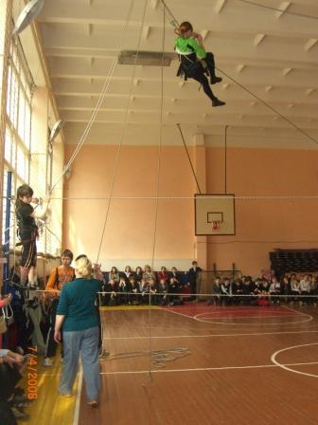
В лицее работают спортивные секции каратэ, ОФП, тенниса, туризма, волейбола. Интересно проводятся «Веселые старты». Накопленный опыт позволяет учителям физкультуры на базе лицея проводить городские «Веселые старты». Команда лицея постоянный участник туристических слетов. Учащихся лицея стали участниками различных спортивных соревнований, показав хорошие результаты: 3 место в легкоатлетическом кроссе в парке им.Толстого, 4 место «Веселые старты», 2 место турнир по футболу (девушки), 3 место по футболу (юноши), 2 командное место по залингу. Есть в лицее учащиеся, занимающиеся большим спортом, принимающие участие в соревнованиях областного, Всероссийского и Международного уровней.
Ученики лицея активны не только в учебе, с интересом они занимаются в творческих коллективах, спортивных секциях, кружках и имеют высокие результаты. Занятия учащихся лицея в системе дополнительного образования способствуют формированию у них интереса к искусству, развитию изобразительных способностей, творческого воображения и эстетического чувства. Показателями овладения знаниями, умениями и навыками образовательной области Искусства являются активное участие учащихся лицея в творческих делах, конкурсах, выставках, концертах. Традиционно в лицее проводятся конкурсы рисунков, посвященные важнейшим событиям в жизни страны, в рамках коллективных творческих дел. Под руководством Карачевцевой А.П., учителя изобразительного искусства, победителя конкурса ПНП «Образование» ученики 1-6 классов выполняют коллективные и индивидуальные творческие. Работы Зикеевой Елизаветы (5б класс), Ветровой Екатерины (6б класс) заняли 1 место на Фестивале искусств г.о.Химки в номинации «Рисунок».Активное участие приняли ученики лицея в Международном конкурсе детского рисунка на лучшую открытку»Арт-город». Работы учащихся Маркиной В.(2в кл.), Очневой Е. (9б кл.), Ветровой Е.(6б кл.), Сизова В., Миронова И., Брицова В., Давлатьянца Г.(6а кл.) вышли в полуфинал. На Фестивале искусств городского округа Химки в номинации фортепиано Колосова Мария (7б) заняла 1 место.
Воспитанники Смодлевой А.В. показывают хорошие результаты на конкурсах спортивных бальных танцев на кубок Главы городского округа Химки. Воспитанники Смодлевой А.В. и Давтян К.К. являются постоянными участниками лицейских праздников.
Анализ результатов говорит о том, что у учащихся лицея и педагогов есть большой творческий потенциал, сложилась определенная система работы, накоплен опыт.

V. Работа с родителями.
Работа с родителями в лицее строится в соответствии с целями и задачами образовательного учреждения. Родители учащихся становятся партнерами в учебно-воспитательном процессе, оказывая содействие педагогическому коллективу в профориентационной деятельности, в создании материально-технической базы лицея, в профилактике правонарушений и безнадзорности, в проведении внеклассных мероприятиях.
Работа с родителями в этом году строилась по следующим направлениям:
1. Общественно-государственное управление (Управляющий совет лицея).
2. Реализация Программы развития лицея (2003-2008 гг.).
3. Программа развития лицея на 2009- 2013 гг..
4. Аккредитация деятельности лицея.
5. Двадцатилетие школы.
6. Работа в классах по направлению «История семьи в истории страны», «Родному городу- 70 лет».

В соответствии с системой работы с родителями были проведены традиционные мероприятия:
- Родительский совет (представитель от каждого класса) – 1 раз в четверть
- Родительское собрание по классам (сентябрь, май)
- Родительский день (последняя суббота каждой учебной четверти)
- Обязательные родительские собрания по классам 4; 7; 9; 10; 11 в соответствии с планом работы
- Организация работы ЧОП «Арсенал» по охране и безопасности лицея
- Оплата экскурсий для учащихся в соответствии с программой
- Ремонтные работы по подготовке лицея к началу учебного года
- Создание материально-технической базы лицея
- Участие в работе комиссии по профилактике правонарушений и безнадзорности
- Привлечение родителей для участия в совместных внеклассных мероприятиях
- Профориентационная деятельность родителей среди учащихся различного возраста
- Мониторинг родительских запросов
- Здоровый образ жизни в семье.
14. Публичный отчет о работе 2008-2009 учебный год.
Состоялись выборы уполномоченного представителя по защите прав участников образовательного процесса.

VI. Ближайшие перспективы

1. Освоение содержания и форм организации образовательного процесса в соответствие с Программой развития. Создание внутришкольной модели мониторинга оценки качества.
Цель: реализация приоритетных направлений Программы развития.
2. Работа педагогического коллектива над формированием базовых компетентностей современного человека:
- Информационной (умение искать, анализировать, преобразовывать, применять информацию для решения проблем);
- коммуникативной (умение эффективно сотрудничать с другими людьми);
- самореализация (умение ставить цели, планировать, ответственно относиться к здоровью, полноценно использовать личностные ресурсы);
- самообразование (готовность конструировать и осуществлять собственную образовательную траекторию на протяжении всей жизни, обеспечивая успешность и конкурентоспособность);
- в сфере гражданско-общественной деятельности (выполнение ролей гражданина, избирателя, потребителя);
- в сфере культурно – досуговой деятельности (выбор путей и способов использования свободного времени, культурно и духовно обогащающих личность).
С этой целью необходимо:
1) осуществить апробацию и использование личностно-ориентированных технологий в учебно-воспитательном процессе.
2) продолжить научно-методическую работу по экспериментам:
-использование ИКТ учителями– предметниками на уроках и внеклассных мероприятия для улучшения качества учебно-воспитательного процесса;
-сотрудничество с ЗАО «Новый диск» в 2009-2010 учебном году.
- в рамках эксперимента «Здоровьесберегающие технологии в общеобразовательной школе»: запланировать проведение семинаров для педагогов лицея по здоровьесберегающим технологиям с приглашением специалистов медиков и методистов; продумать формы и направления работы по формированию ценностного отношения к здоровью у всех участников учебно-воспитательного процесса.
3. Создать проект внутришкольной системы оценки качества образования.
4. Провести общелицейскую конференцию защиты проектов по различным направлениям в рамках Фестиваля наук.
5. Продолжить работу по развитию учебно-дидактической базы кабинетов.

